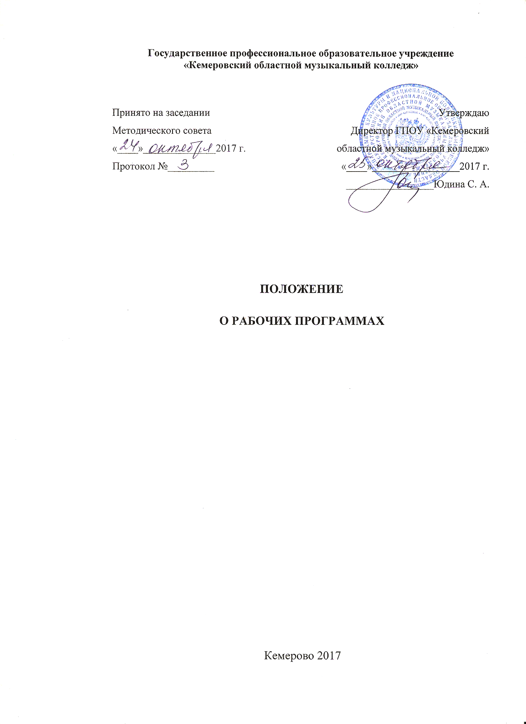
1. Общие положения

1.1. Настоящее положение устанавливает порядок разработки, требования к построению и оформлению содержания, процедуру утверждения и продления сроков действия рабочих программ учебных дисциплин в ГПОУ «Кемеровский областной музыкальный колледж» (далее КОМК).
1.2. Положение разработано в соответствии с Законом РФ «Об
образовании в Российской Федерации» (№ 273-ФЗ от 29.12.2012), Порядком организации и осуществления образовательной деятельности по образовательным программам среднего профессионального образования приказ Министерства образования и науки Российской Федерации (Минобрнауки России) от 14 июня 2013 г. N 464, Уставом ГПОУ «Кемеровский областной музыкальный колледж»; Федеральными государственными образовательными стандартами среднего профессионального образования.
1.3 Положение регулирует процесс разработки и утверждения программ учебных дисциплин, разрабатываемых преподавателями ГПОУ «Кемеровский областной музыкальный колледж»,
1.4. Рабочая программа дисциплины – это программа освоения учебного материала, соответствующая требованиям государственного образовательного стандарта среднего профессионального образования, основной профессиональной образовательной программы, учебного плана и учитывающая специфику подготовки студентов по избранной специальности.
Рабочая программа дисциплины является обязательной составной частью основной профессиональной образовательной программы (ППССЗ) и разрабатывается преподавателем колледжа на основе примерной программы учебной дисциплины (при отсутствии примерной программы на основе ФГОС СПО по специальности).
1.5. Рабочая программа разрабатывается для каждой дисциплины учебного плана всех реализуемых в колледже основных образовательных программ. Допускается разработка одной рабочей программы по одной дисциплине для нескольких направлений и специальностей при условии совпадения количества часов в учебных планах и дидактических единиц в государственных образовательных стандартах по данным направлениям и специальностям. В этом случае на титульном листе программы делается соответствующая запись.
1.6. Рабочая программа - нормативный документ, определяющий объем, содержание, порядок изучения и преподавания какой-либо дисциплины; регламентирует как деятельность преподавателей, так и учебную работу студентов. Рабочая программа устанавливает количество часов, отводимых на ее изложение и изучение в различных формах образовательного процесса (лекции, практические занятия и т.п.).
2. Структура рабочей программы учебной дисциплины
2.1. Рабочие программы учебных дисциплин должны быть едиными по структуре.
2.2. Рабочая программа учебной дисциплины начинается с титульного листа и должна содержать следующие разделы:
Введение
1. Цель и задачи дисциплины.
2. Требования к уровню освоения содержания дисциплины.
3. Виды учебной работы и отчетности.
4. Содержание дисциплины и требования к формам и содержанию текущего, промежуточного, итогового контроля (программный минимум, зачетно-экзаменационные требования).
5. Учебно-методическое и информационное обеспечение дисциплины.
6. Материально-техническое обеспечение дисциплины.
7. Методические рекомендации преподавателям.
8. Методические рекомендации по организации самостоятельной работы студентов.
9. Перечень учебной литературы.

- Требования к содержанию рабочей программы
3.1.Титульный лист должен содержать:
- наименование образовательного учреждения;
- наименование учебной дисциплины с указанием индекса дисциплины в соответствии с ФГОС СПО;
- указания принадлежности рабочей программы дисциплины специальности среднего профессионального образования;
- год разработки.
- гриф «Утверждаю» и подпись директора колледжа.
Оборотная сторона титульного листа содержит сведения о составителе программы.
3.2. Во Введении рабочей программы учебной дисциплины должны быть отражены следующие моменты:
3.2..1. Соответствие учебной дисциплины основной профессиональной образовательной программе по специальности.
3.2..2. Место учебной дисциплины в структуре основной профессиональной образовательной программы.
3.2..3. Рекомендуемое количество часов на освоение программы и семестры изучения
3.2..4. Предполагаемые результаты обучения, включая перечень освоенных компетенций, в котором прописываются все общие компетенции из ФГОС СПО по специальности, а профессиональные компетенции выбираются из всего перечня профессиональных компетенций на усмотрение преподавателя.
3.2..5. При наличии вступительных испытаний – требования к поступающим.
3.3. Цели и задачи курса, а также требования к уровню освоения содержания курса (раздел 1,2) прописываются в строгом соответствии требованиям федерального государственного образовательного стандарта, включают перечисление приобретаемых обучающимися практического опыта, знаний и умений.
3.4. В разделе 3 «Виды учебной работы и отчетности» должны быть отражены все формы учебных занятий и отчетности, используемые педагогом в процессе обучения.
3.5. Раздел 4 «Содержание курса и требования к формам и содержанию текущего, промежуточного, итогового контроля и выпускной квалификационной работы (программный минимум, зачетно-экзаменационные требования)» должен содержать информацию о формах и содержании отчетности в каждом семестре (контрольные уроки, зачеты, экзамены), и строго соответствовать учебному плану колледжа по специальности обучения и направлению подготовки.
В рабочих программах дисциплин, предполагающих календарно-тематическое планирование, должен быть Тематический план, в котором раскрывается последовательность изучения разделов, показывается распределение учебных часов по разделам дисциплины.
Количество часов строго должно совпадать с рабочим учебным планом колледжа.
Дополнением к Тематическому плану является раздел «Содержание учебной дисциплины», в котором отражается краткое (тезисное) содержание основных разделов темы.
При разработке этого раздела необходимо, чтобы номера разделов и тем, их наименование соответствовали тематическому плану.
Контроль и оценка результатов освоения учебной дисциплины, осуществляемые преподавателем в процессе проведения практических занятий и контрольных работ, тестирования, а также выполнения обучающимися индивидуальных заданий отражается в таблице, содержащей
результаты обучения (освоенные умения, усвоенные знания берутся из
ФГОС), а также формы контроля (это может быть зачет, экзамен, контрольная работа) и методы контроля.

Результаты обучения (освоенные умения, усвоенные знания) | Формы и методы контроля и оценки результатов обучения
В рабочих программах учебных дисциплин нелекционного типа, основанных на практическом освоении профессиональных навыков (специальный инструмент, ансамблевый и концертмейстерский класс и т.д.) Примерный тематический план заменяется подробным изложений требований по курсам обучения.

3.6. Раздел 5 «Учебно-методическое и информационное обеспечение дисциплины» должен содержать ссылки на имеющиеся примерные и рабочие программы по дисциплине, при наличии - интернет-ресурсы.
3.7. В разделе «Требования к материально-техническому обеспечению»
прописывается название учебного кабинета (в
соответствии с учебным планом специальности), оборудование учебного
кабинета, технические средства, оснащение рабочих мест студентов лаборатории.
3.8. Методические рекомендации преподавателям должны содержать основные принципы подхода к изучению учебной дисциплины, последовательность этапов освоения знаний, умений и практических навыков, перечисление используемых форм работы, обоснование их методической целесообразности и др.
3.9. Раздел 8 «Методические рекомендации по организации самостоятельной работы студентов» должен содержать перечисление всех возможных видов и форм самостоятельной работы, рекомендации по методам их выполнения, периодичности занятий.
3.10. Перечень основной учебной, методической и нотной литературы целесообразно разделить на два раздела – основная и дополнительная литература.

